Così muore il made in Italy in cucina: ecco le schifezze spacciate per prodotti italiani

Eccellenze italiane come olio, pomodoro San Marzano e formaggi tipici prodotti all'estero ma spacciati per italiani. E in Inghilterra spunta il kit per la mozzarella fai da te.

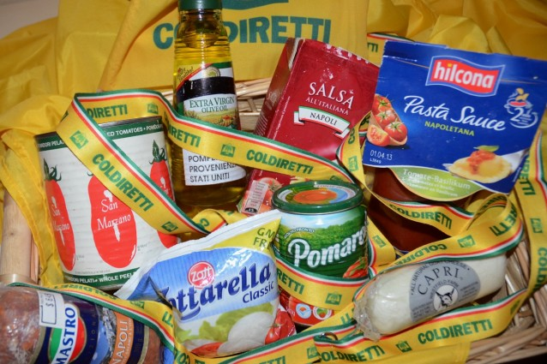
Da noi è pomodoro, in Brasile diventa “Pomarola” Da noi è olio extravergine d’oliva, in America, nello stato del Maryland, diventa olio Pompeian. E poi c’è il capolavoro: in Germania la nostra mozzarella diventa “Zottarella”. Potremmo continuare all’infinito: i pelati con pomodori San Marzano ma coltivati in California, la Scamorza affumicata prodotta in Canada, il salame Napoli realizzato in Nordamerica. E addirittura il kit per fare in casa la mozzarella, prodotto in Inghilterra. Manco fosse un lavoretto di bricolage. Eccola, la rovina del “made in Italy” sul fronte alimentare: prodotti finti, spacciati per eccellenze italiane. La denuncia, l’ennesima, è della Coldiretti. Denuncia per denunciare l’attacco ai prodotti simbolo della dieta mediterranea. Una “mostra degli orrori” dedicata alle piu’ improbabili e pericolose imitazioni spacciati nei diversi continenti dai falsari della tavola nel mondo, allestita ad Acciaroli dove visse per circa 40 anni Ancel Keys, scienziato americano del Minnesota (U.S.A.) definito il padre della Dieta Mediterranea.
Il programma di lezioni di esperti del sistema agroalimentare, professori universitari, imprenditori, magistrati e manager seguito da trenta giovani laureati eccellenti provenienti da tutte le Università italiane si è concluso con la presentazione dei casi più eclatanti di cibi italiani “contraffatti” scovati nei diversi continenti: dal ‘formaggio Capri’ prodotto in USA alla ‘provoleta’ dell’Argentina, dalla scamorza ‘Salerno’ prodotta in Canada alla Salsa all’italiana di Napoli realizzata in Svizzera. Davvero surreale è pero’ il kit inglese per la produzione casalinga di Mozzarella Cheese che costa 25 sterline, pari a 30 euro circa. “La mozzarella – si legge nelle istruzioni – non è il formaggio più facile da fare e richiede un po’ di pratica per perfezionare l’operazione di estensione della cagliata. Se i vostri primi due tentativi sono deludenti – si puntualizza – non fatevi scoraggiare. Sarete ricompensati”.

